**2021年四川省内江市中考物理真题**

本试卷包括A卷和B卷两部分，共4页，A卷共100分，B卷共35分，全卷满分135 分。考试时间物理、化学共120分钟。

注意事项:

1.答题前请仔细阅读答题卡上的注意事项。

2.所有试卷的答案必须按题号填写在答题卡相应的位置上，在试卷上、草稿纸上答题 无效。

3.考试结束后，监考人员将试卷和答题卡一并收回。

**A卷(共100分)**

一、选择题(本大题共12小题，每小题4分，共48分。每小题只有一个选项是符合要求的。)

1.下列选项是小美同学对自己身体相关物理显进行的侶测，其中符合实际的是

A、体温约为45摄氏度 B，身高约为1.60mm

c、质最约为50kg D，眨眼一次时间约为5s

2.现在国家正大力推进清洁型能源的应用，下列不属于清洁能源的是

A.太阳能 B.风能 C.水能 D. 石油

3. 下列关于声现象说法正确的是

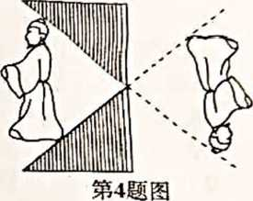A.声音是由物体振动产生的 B.控制噪声只有消声一个环节

C、响度由振动的频率决定 D.正常人耳能听到10HZ的声音

4.2000多年前，《墨经》中就记载了如图所示的小孔成像实验，小孔成像是下列哪种光现象形成的

A.光的直线传播 B.光的反射

C.光的折射 D.光的色散

5.小丹同学在笔记本上记录了以下四条结论，其中错误的是

A.煤油温度计是根据液体热胀冷缩的性质制成的

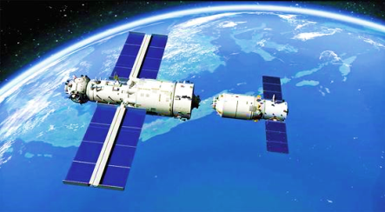B，家用洗衣机是典型的热机

C.受到平衡力作用的物体一定保持静止状态或匀速直线运动状态

D.物体是由大量分子组成的

6.今年5月我国发射的“天舟二号”货运飞船成功与“天和号”空间站核心舱自主交会对接，如图所示。下列说法正确的是

A.升空后，飞船内物资的质量变小

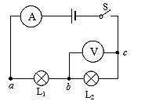B.刚发射时，火箭和飞船加速飞行，飞船的机械能不变

c、飞船飞向核心舱的过程中，其惯性增大 第6题图

D.对接后，以核心舱为参照物，飞船是静止的

7.如图所示电路，闭合开关S后，发现灯泡L1L2均不亮，电流表示数为零,，电压表示数等于电源电压，则该电路中的故障是

A L1断路 B.L L1短路

C.L2断路 D.L2短路

8.关于压力下列说法正确的是

A・压力的施力物体-定是地球

B.压力的作用效果与压力的大小和受力面积的人小有芙

C・压力的大小总是等于貳力的大小

D・压力的方向总是竖直向下的

9.关于家庭安全用电，下列做法错误的是

A三孔插座必须安装保护接地线

B・控制各灯具的开关都应接在火线上

C.手可不按触验电笔后端金属部分

D.使用验电笔检查电路时，发现有人触电，应及时切断电源

10、学校对同学们进行体温检测的红外测温仪(如图所示)来显示被测人的体温。下列说法正确的是

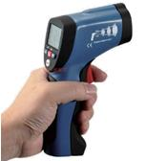A.人体辐射的红外线不是电磁波

B.测温仪工作中的电能是由化学能转化而来的

C.构成测温仪的材料均是导体

D.电池电量耗尽后乱扔不会对环境产生危害

11.艇在国防中起到了重要作用，下列关于潜艇涉及的相关知识正确的是

A・潜艇的浮沉是通过改变自身体积实现的

B.潜艇浸没在水中越深，受到的浮力越大

C・悬浮在水中的潜艇受到的浮力等于自身重力

D・水对潜艇上表面的压强大于下表面的压强

12.在如图所示的电路中，电源的电压恒定，R1为定值电阻，滑动变組器&的最大阻値为 8Ω。闭合开关，移动滑片P，当R2等于2Ω或8Ω时，R2消耗的电功率均为8W 则下 列选项中正确的是

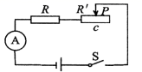A・电流表示数最大为6A

B.电压表示数最大为6V

C.用的阻值为8Ω

D.R2的最大功率为9W

二、填空题（本大题共7小题，每空3分，共42分。把正确答案直接填在答题卡相应的横 线上。）

13.用酒精擦拭皮肤,感觉擦拭处凉快，这是酒精 （选填“升华”、“液化”或“汽化”）吸热的缘故,同时闻到酒精味，说明酒精分子在空气中不停地做

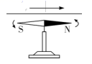14.导体电阻的大小不仅跟材料和温度有关，还与 和 有关。

15・如图所示，在奥斯特实验中.导线通电时.导线附近的小磁针发生了 ,证实了电流周围存在

16・如图所示,用球拍击打乒乓球时，是球拍与球之间发生了相互作用。若以乒乓球为研究对象，施力物体是 ，受力物体是

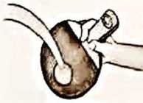17.同学们想知道一张质量是14.8kg的课桌的体积。于是找来和课桌相同材质的木料作样本，测得其质量是7.4g,体积是10cm',则样本的密

度为 cm3,课桌材料的体积为 m3

18.如图所示，用20N的水平推力，使重为100N的物体在水平桌面上移动0.5m后，撤去推力，物体又移动了0.1m停下来，则重力对物体做的功为_ _ _J推力对物体做的功为_ __J，

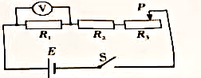

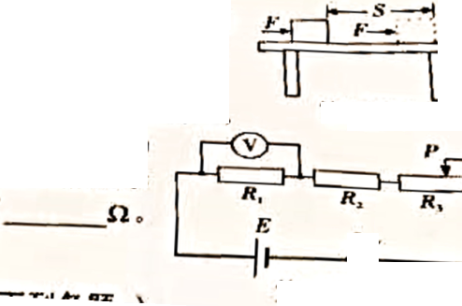

19.如图所示，电源电压为12V，电阻R1的阻值为10Ω，开关S闭合后，当滑动变阻器的滑片P位于最左端时，电压表的示数为6v，调节滑片P，使电压表的示

数从3V变为1.5V，则R1接入电路中的阻值变化 Ω

**三作图题（本大题共3小题。共10分.按要求完成下列各题）**

20.（4分）如图所示，瓶子在手中保持静止状态，请画出瓶子在竖直方向上受的所有力。

21（3分）如图所示,—束光从空气斜射向水面，画出它的反射光线和进入水中光线的大致方向

22（3分）闭合开关后，小磁针静止在如图所示的位置，请用箭头标出螺线管中a处的电流方向，和b处的磁感线方向

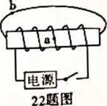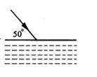

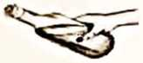

四、实验探究题（本大题共2小题，共20分。按要求完成下列各题。）

23. （8分）如图甲所示，是课外兴趣小组的同学们在探究“滑 动摩擦力的大小与压力大小有什么关系”的实验装置图。 跨过光滑定滑轮的细线两端分别与木块和弹簧测力计相 连，滑轮和木块间的细线保持水平，在木块上方放置祛码。 缓慢向左拉动水平放置的木板，当木块和祛码相对桌面静 止且木板仍在继续滑动时，弹簧测力计的示数即等于木块 受到的滑动縻擦力的大小。

（1）定滑轮的作用是改变力的方向，但不能改变力的

（2）弹簧测力计的示数等于木块受到的滑动摩擦力大小的依据 是：木块在水平方向上受到的力是 （选填“平衡力”或“非平衡力”）

（3）如图乙,是在某次实验中弹簧测力计的读数示意图，由此可知，木块与木板间的滑动摩擦力的大小是 N；

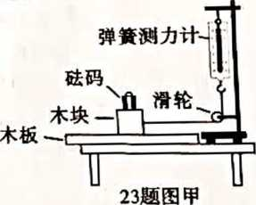（4）多次改变钩码的质量，探究得出：接触面粗糙程度相同时，板间的滑动摩擦力 （选填“越大”.“越小”或“不变”）

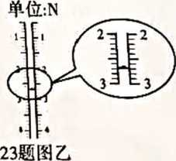

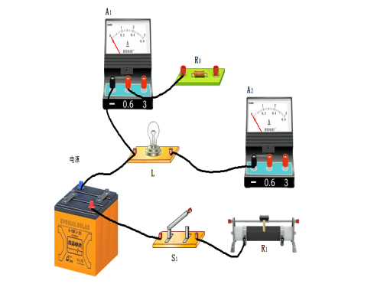24.(12分)某同学要测量小灯泡L的电功率,所用的实验器材有:

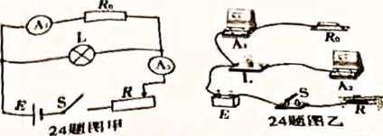A.电源E(电压恒为4.5V)

B.电流表A1(量程0-200mA)

C.电流表A2(量程0-500mA)

D.定值电阻Ro(阻值为20Ω)

E.滑动变阻器R(阻值为0-20Ω)

F.待测小灯泡L(额定电压3.6V)

G.开关S一个,导线若干,则

(1)如图甲所示,是该同学设计的电路图,请根据电路图,用笔画线代替导线将实物图连接完整

(2)若电流表A1和A2流过的电流分别为I1、I2,,利用I1、I2、Ro表示出小灯泡两端的电压为 通过小灯泡的电流为

(3)实验时,先将滑动变阻器的滑片移至最 (选填“左”或“右”)端,闭合开关，并调节滑动变阻器滑片的位置,读取相应的I1、I2,所得的实验数据如下表所示:

|  |  |  |  |  |  |
| --- | --- | --- | --- | --- | --- |
| I1/mA | 63 | 88 | 124 | 144 | 166 |
| 12/mA | 229 | 299 | 379 | 424 | 470 |

根据实验数据可得，当电流I1=144mA时，小灯泡的实际功率为 保留一位小数）；

（4）如果用另一个定值电阻Rx来代替定值电阻Ro,其他条件均不变，为了能够测量小灯泡的额定功率，所用电阻Rx的阻值不能小于 Ω

五、计算题（本大题共2小题，共15分。解答时写岀必要的文字说明、公式和重要的演算步骤，只写出最后结果的不能得分，有数值运算的题，答案中必须写出数值和単位）

25.（7分）现有一辆汽车以30m/s的速度在平直公路上匀速行驶，突然发现正前面有一辆 因故障而停止的小货车，于是紧急刹车。汽车司机从发现这一情况到紧急刹车所需反应 时间为0.5s，刹车后经过10s汽车停止，在刹挙后汽车的平均速度为15m/s, g=10N/kg. 求：

（1） 从司机发现情况到汽车停止这段时间，汽车运动的路程是多少？

（2）如果汽车的质量为3t,正常行驶时受到的阻力为重力的0.3倍，那么汽车在反应时间内牵引力做的功是多少？

26.（8分）电子秤的应用在我们日常生活中已经十分普遍，如图所示，是某位同学利用电压表设计的一个简易电子秤示意图。其中，电源的电压为3V,电压表（也是电子秤的 示数表盘）,Ro是阻值为6Ω的定值电阻，R是一根长为4cm阻值为12Ω的均匀电阻丝（单位长度的电阻丝的阻值相等）,P是与弹簧C连接在一起的金属滑片，弹簧所受压力F与 压缩量△L的关系如下表所示。在不称量重物时，滑片P刚好位于电阻丝R的最上端a 处，弹簧处于自然状态。滑片、弹簧的电阻均不计，塑料盘和金属板的重力不计,g=10N/kg。 当开关S闭合后, 则

| 弹簧压缩量△L/cm | 1 | 2 | 3 | 4 |
| --- | --- | --- | --- | --- |
| 弹簧受到的压力F/N | 10 | 20 | 30 | 40 |

（1） 该电子秤工作时的电功率是多少？

（2） 当电压表的示数为1V时.所称重物的质量是多少?

